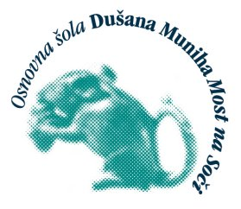
Osnovna šola Dušana Muniha Most na Soči

Most na Soči 18 A
5216 Most na Soči

Urnik zasedenosti športne dvorane šol.l. 2024/25

 | ponedeljek |  | torek |  | sreda | četrtek | petek
16¹⁵-16³⁰ | čiščenje
16³⁰-17⁰⁰ | kajak |  | kajak |  | kajak | kajak | kajak
17⁰⁰-17³⁰
17³⁰-18⁰⁰ | Hidria | namizni tenis | telovadba za malčke | namizni tenis | Hidria | badminton krožek | badminton
18⁰⁰-18³⁰
18³⁰-19⁰⁰ |  |  | badminton |  | Gostol TST | badminton | prosto 0,50 ure
19⁰⁰-19³⁰ | KS Volče |  |  |  |  |  | ŠD Lom
19³⁰-20⁰⁰ |  |  | veterani  Most na Soči
20⁰⁰-20³⁰ | nogomet |  |  |  | PGD Most | nogomet
20³⁰-21⁰⁰
21⁰⁰-22⁰⁰ | čiščenje

Posodobljeno: 8. 11. 2024

